
LENGUA Y LITERATURA

Clase N°2: guía de repaso:
“Elementos básicos de un poema”
Nombre:
Curso: | 7° A - B

Objetivo de Aprendizaje:

POESÍA: Reconocer lenguaje figurado y elementos básicos de un poema
Recuerda que los poemas expresan los sentimientos y emociones de quien lo escribe. La forma en que está escrita es fundamental para el posterior análisis, a eso se denomina ELEMENTOS BÁSICOS del poema.

A continuación, un resumen de los elementos básicos que todo poema debe presentar:
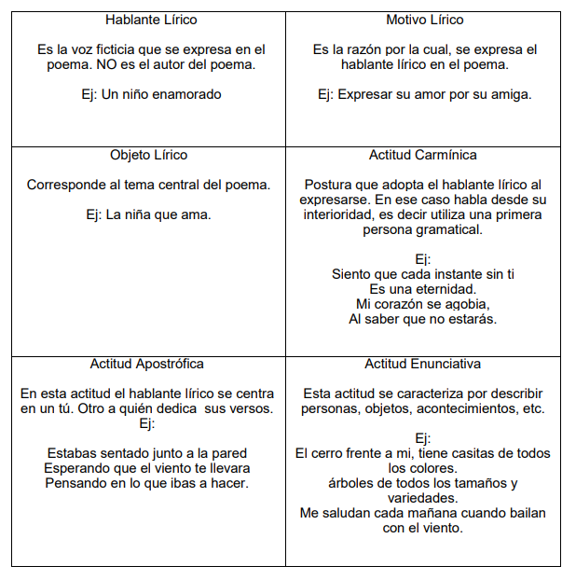
-Lee los siguientes poemas e identifica los elementos solicitados:
VOLVER A LOS 17
(Violeta Parra)

Volver a los diecisiete
Después de vivir un siglo
Es como descifrar signos
Sin ser sabio competente
Volver a ser de repente
Tan frágil como un segundo
Volver a sentir profundo
Como un niño frente a Dios
Eso es lo que siento yo
En este instante fecundo
Se va enredando, enredando
Como en el muro la hiedra
Y va brotando, brotando
Como el musguito en la piedra
Ay sí sí sí
Mi paso retrocedido
Cuando el de ustedes avanza
El arco de las alianzas
Ha penetrado en mi nido
Con todo su colorido
Se ha paseado por mis venas
Y hasta las duras cadenas
Con que nos ata el destino
Es como un diamante fino
Que alumbra mi alma serena
Lo que puede el sentimiento
No lo ha podido el saber
Ni el más claro proceder
Ni el más ancho pensamiento
Todo lo cambia el momento
Cual mago condescendiente
Nos aleja dulcemente
De rencores y violencias
Solo el amor con su ciencia
Nos vuelve tan inocentes
El amor es torbellino
De pureza original
Hasta el feroz animal
Susurra su dulce trino
Detiene a los peregrinos
Libera a los prisioneros
El amor con sus esmeros
Al viejo lo vuelve niño
Y al malo solo el cariño
Lo vuelve puro y sincero
De par en par en la ventana
Se abrió como por encanto
Entró el amor con su manto
Como una tibia mañana
Al son de su bella diana
Hizo brotar el jazmín
Volando cual serafín
Al cielo le puso aretes
Y mis años en diecisiete
Los convirtió el querubín

Hablante lírico: | Actitud enunciativa:
Objeto lírico: | Actitud apostrófica:
Motivo lírico: | Actitud carmínica o de la canción:

Oda a la cebolla, fragmento
(Pablo Neruda)

Cebolla,
luminosa redonda,
pétalo a pétalo
se formó tu hermosura,
escamas de cristal te acrecentaron
y en el secreto de la tierra oscura
se redondeó tu vientre de rocío.
Bajo la tierra fue el milagro
y cuando apareció
tu torpe tallo verde,
y nacieron tus hojas como espadas en el huerto, la tierra acumuló su poderío
mostrando tu desnuda transparencia,
y como en Afrodita el mar remoto
duplicó la magnolia

levantando sus senos,
la tierra así te hizo,
cebolla, clara como un planeta,
y destinada a relucir,
constelación constante,
redonda rosa de agua,
sobre la mesa
de las pobres gentes.
Generosa
deshaces
tu globo de frescura
en la consumación
ferviente de la olla,
y el jirón de cristal
al calor encendido del aceite
se transforma en rizada pluma de oro.

Hablante lírico: | Actitud enunciativa:
Objeto lírico: | Actitud apostrófica:
Motivo lírico: | Actitud carmínica o de la canción:

